Органа ученического самоуправления
Государственного учреждения образования «Гимназия № 8 г. Витебска» Совет Командиров
Октябрь
Торжественная церемония «Посвящение в октябрята»  На протяжении целого месяца учащиеся 2-х классов гимназии №8 готовились к вступлению в ряды детского объединения «Октябрята». Старшие товарищи – члены Белорусской республиканской пионерской организации (БРПО) совместно с членами Белорусского республиканского союза молодежи (БРСМ), органом ученического самоуправления «Совет Командиров» проводили для будущих октябрят занятия | 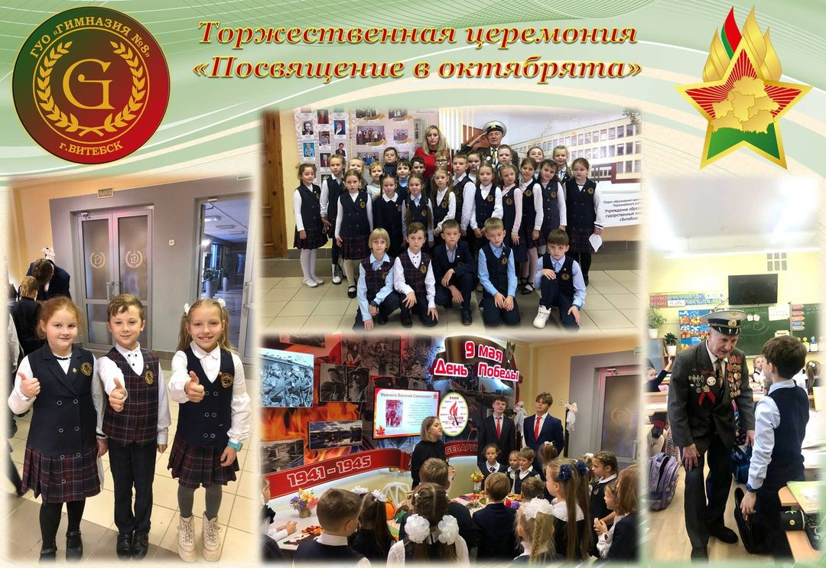
Спортивный праздник «Здоровый я – здоровая страна», организованный и проведенный органом ученического самоуправления «Совет Командиров» посвящённый окончанию первой четверти 2022/2023 учебного года  28 октября в гимназии № 8 состоялся спортивный праздник «Здоровый я – здоровая страна!» для учащихся начальной школы. | 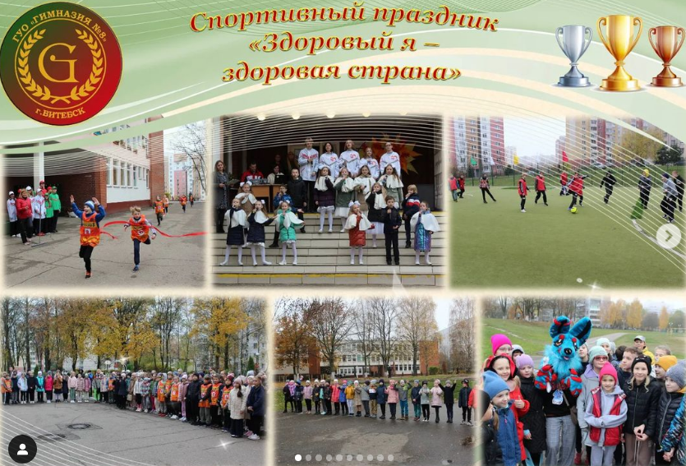
8 октября 2022 года в рамках республиканской акции «Вахта Памяти» члены органа ученического самоуправления «Совет Командиров» «Гимназия № 8 г. Витебска» провели уборку памятной стелы «Аллея мира заложена тимуровцами города Витебска в честь 40-летия Победы советского народа в Великой Отечественной войне». | 